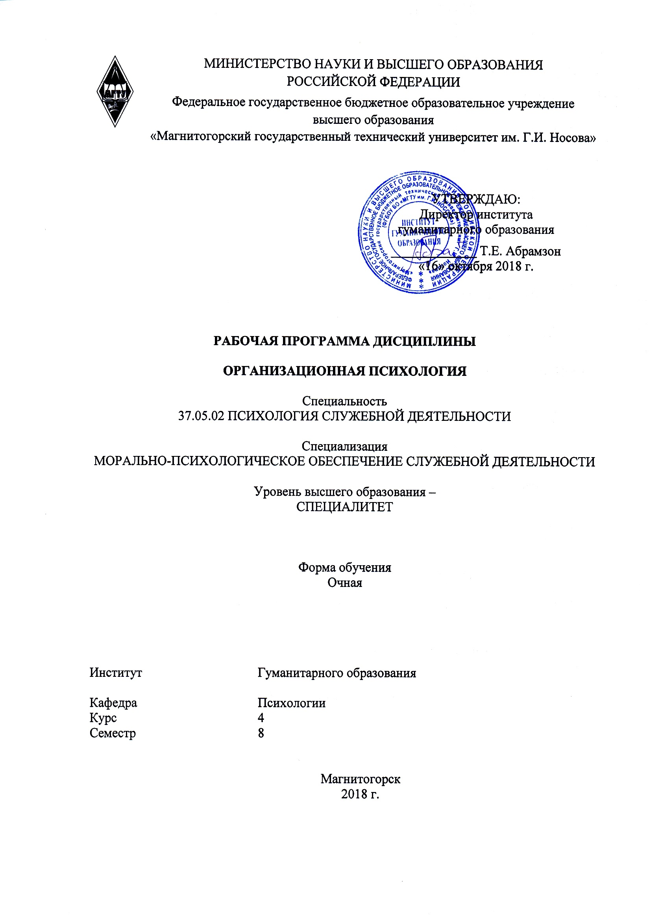 | МИНИСТЕРСТВО НАУКИ И ВЫСШЕГО ОБРАЗОВАНИЯ  РОССИЙСКОЙ ФЕДЕРАЦИИ  Федеральное государственное бюджетное образовательное учреждение  высшего образования  «Магнитогорский государственный технический университет им. Г.И. Носова»

УТВЕРЖДАЮ:
Директор института
гуманитарного образования
_____________ Т.Е. Абрамзон
«16» октября 2018 г.

РАБОЧАЯ ПРОГРАММА ДИСЦИПЛИНЫ

ОРГАНИЗАЦИОННАЯ ПСИХОЛОГИЯ

Специальность
37.05.02 ПСИХОЛОГИЯ СЛУЖЕБНОЙ ДЕЯТЕЛЬНОСТИ

Специализация
МОРАЛЬНО-ПСИХОЛОГИЧЕСКОЕ ОБЕСПЕЧЕНИЕ СЛУЖЕБНОЙ ДЕЯТЕЛЬНОСТИ

Уровень высшего образования –
СПЕЦИАЛИТЕТ

Форма обучения
Очная

Институт | Гуманитарного образования
Кафедра | Психологии
Курс | 4
Семестр | 8

Магнитогорск
2018 г.

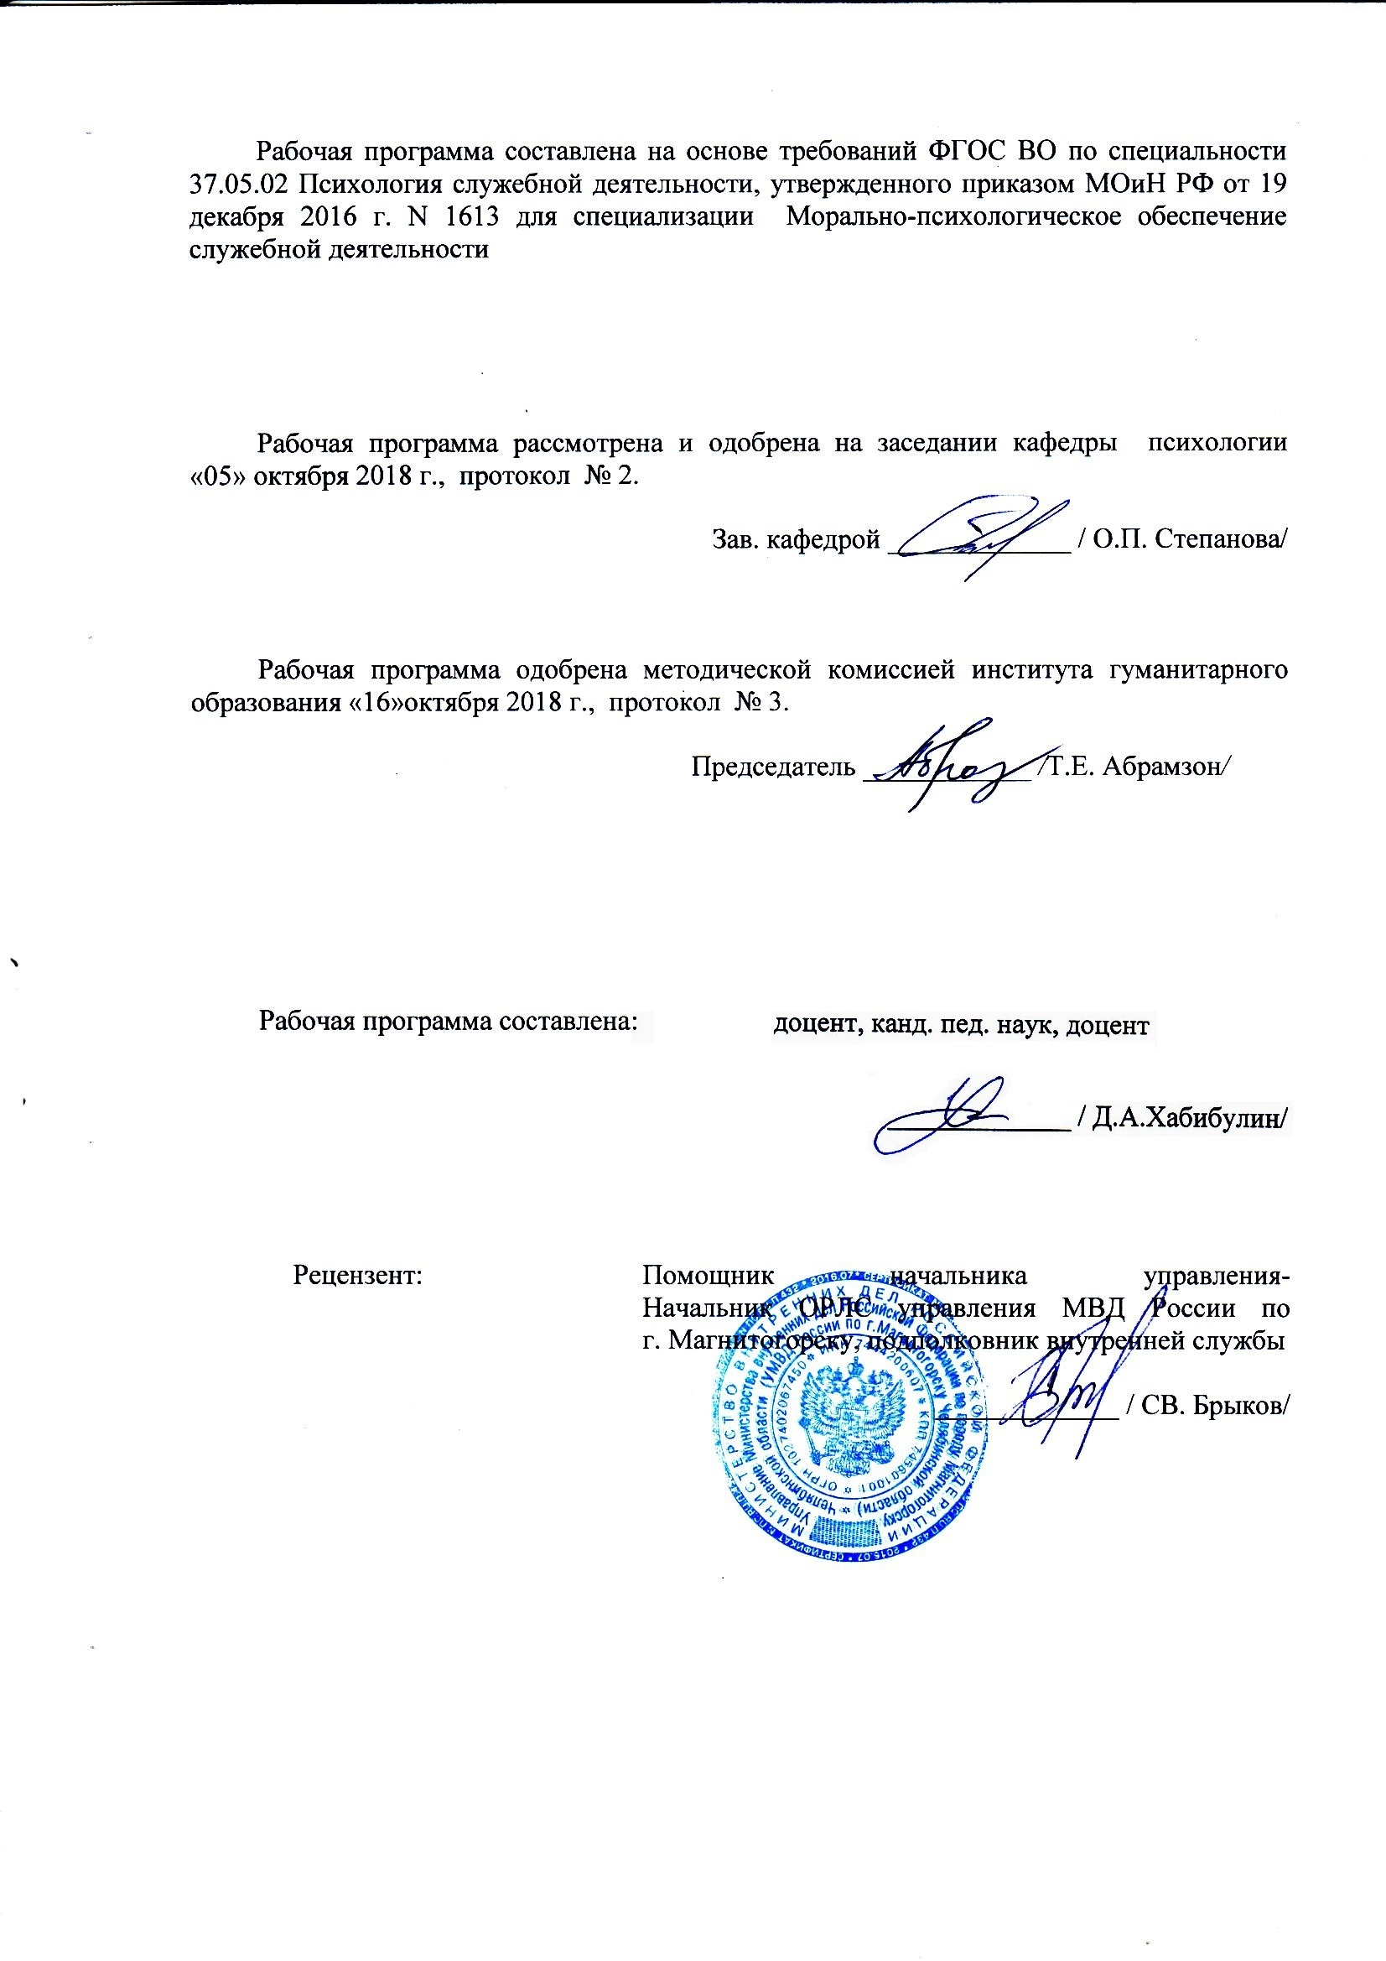
Программа государственной итоговой аттестации составлена на основе требований ФГОС ВО по специальности 37.05.02 Психология служебной деятельности, утвержденного приказом МОиН РФ от 19 декабря 2016 г. N 1613 для специализации Морально-психологическое обеспечение служебной деятельности

Программа учебной практики рассмотрена и одобрена на заседании кафедры психологии «05» октября 2018 г., протокол № 2.

Зав. кафедрой _____________ / О.П. Степанова/

Программа учебной практики рассмотрена и утверждена на заседании методической комиссии института гуманитарного образования «16»октября 2018 г., протокол № 3.

Председатель ____________ /Т.Е. Абрамзон/

Программа составлена: старший преподаватель
(должность, ученая степень, ученое звание)

_____________/Е.С. Шарыгина
(подпись) (И.О. Фамилия)

Рецензент: Директор муниципального учреждения
«Центр психолого-педагогической, медицинской и социальной помощи» г. Магнитогорска

_____________ / И.А. Шнерх/
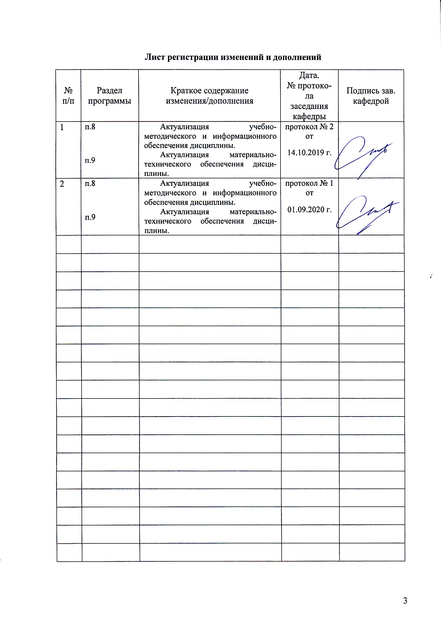
Лист регистрации изменений и дополнений
№ п/п | Раздел  программы | Краткое содержание  изменения/дополнения | Дата.  № протокола  заседания  кафедры | Подпись зав.  кафедрой

1 Цели освоения дисциплины (модуля)
Целями освоения дисциплины «Организационной психологии» являются: формирование общекультурных и профессиональных компетенций в области принятия организационно-управленческих решений; формирование профессиональных компетенций в области планирования, организации и контроля служебной деятельности.

ОК-8; ПК-27; ПК-28

2 Место дисциплины (модуля) в структуре образовательной программы
подготовки бакалавра (магистра, специалиста)
Дисциплина «Организационная психология» входит в базовую часть блока 1 образовательной программы.
Для изучения дисциплины необходимы знания (умения, владения), сформированные в результате изучения дисциплин: Психологическое обеспечение мотивации служебной деятельности, Психология труда, Психология кадрового менеджмента.
Знания (умения, владения), полученные при изучении данной дисциплины будут необходимы при изучении следующих дисциплин: Тренинг лидерства и руководства, Психологическое обеспечение служебной деятельности, подготовке к сдаче и сдаче государственного экзамена.

3 Компетенции обучающегося, формируемые в результате освоения
дисциплины (модуля) и планируемые результаты обучения
В результате освоения дисциплины (модуля) «Организационная психология» обучающийся должен обладать следующими компетенциями:

Структурный  элемент  компетенции | Планируемые результаты обучения
Ок-8 способностью принимать оптимальные организационно-управленческие решения
Знать | - основные понятия организационно-управленческих решений  - основные методы исследований, используемых в организационной психологии;  - определения организации и управленческих решений;  - основные правила по оптимизации организационно-управленческих решений  - определения организационных процессов;
Уметь | - выделять оптимальные организационно-управленческие решения…;  - обсуждать способы эффективного организационно-управленческого решения …;  - распознавать эффективное от неэффективного организационно-управленческого решения;  - объяснять типичные модели процесса принятия управленческого решения;  - применять знания в профессиональной деятельности; использовать их на междисциплинарном уровне;  - приобретать знания в области менеджмента и психологии менеджмента;  - корректно выражать и аргументированно обосновывать положения организационно-управленческого решения.
Владеть | - практическими навыками использования элементов принятия управленческого решения  - способами демонстрации умения анализировать ситуацию …;  - методами организации процесса принятия управленческого решения;  - способами оптимального организационно-управленческого решения -совершенствования профессиональных знаний и умений путем использования возможностей информационной среды.
ПК-27 способностью принимать оптимальные управленческие решения
Знать | - основные понятия процесса управленческих решений  - основные методы исследований, используемых в организационной психологии;  - определения организации и управленческих решений;  - основные правила по оптимизации управленческих решений  - определения управленческих процессов;
Уметь | - выделять оптимальные управленческие решения;  - обсуждать способы эффективного управленческого решения;  - распознавать эффективное от неэффективного управленческого решения;  - объяснять типичные модели процесса принятия управленческого решения;  - применять знания в профессиональной деятельности;  - использовать их на междисциплинарном уровне;  - приобретать знания в области менеджмента и психологии менеджмента;  - корректно выражать и аргументированно обосновывать положения управленческого решения.
Владеть | - практическими навыками использования элементов принятия управленческого решения  - способами демонстрации умения анализировать управленческую ситуацию;  - профессиональной коммуникации с сотрудниками с персоналом в организации;  - проведения индивидуальной и групповой работы в организации и с персоналом;  - проведения психологических экспертиз, в том числе и экстремистских материалов.
ПК-28 способностью планировать и организовывать служебную деятельность исполнителей, осуществлять контроль и учет ее результатов
Знать | - определение цели взаимодействия с исполнителями по психологическим проблемам, связанным с организацией служебной деятельности  -особенности осуществления контроля и учета результатов служебной деятельности;  - психологические знания в области организации служебной деятельности на уровне команды;  - законы коммуникации и медиации их использование в условиях служебной деятельности;  - правовое законодательство, сопровождающего контроль и учет результатов служебной деятельности.
Уметь | -анализировать собственный опыт в работе по планированию и организации служебной деятельности;  - соблюдать субординационные и этические принципы в работе с исполнителями;  - воспроизводить основные положения планирования и организации служебной деятельности;  - разрабатывать содержание мероприятий по планирования и организации служебной деятельности;
Владеть | -навыками планирования и организации служебной деятельности исполнителей;  -осуществлять контроль и учет ее результатов служебной деятельности

4 Структура и содержание дисциплины (модуля) (для очной форм обучения)
Общая трудоемкость дисциплины составляет 3 зачетных единиц 108 акад. часов, в том числе:
– контактная работа – 57,5 акад. часов:
– аудиторная – 56 акад. часов;
– внеаудиторная – 1,5 акад. часов
– самостоятельная работа – 50,5 акад. часов;

Раздел/ тема  дисциплины | Семестр | Аудиторная  контактная работа  (в акад. часах) |  |  | Самостоятельная работа (в акад. часах) | Вид самостоятельной  работы | Форма текущего контроля успеваемости и  промежуточной аттестации | Код и структурный  элемент  компетенции
Раздел/ тема  дисциплины | Семестр | лекции | лаборат.  занятия | практич. занятия
1. Раздел Теоретические основы организационной психологии | 8
1.1. Основные понятия организационной психологии | 8 | 2 |  | 2 | 5 | Подготовка к практическому занятию | Выступление на практическом занятии. | ОК-8 -з
1.2 Жизненный цикл организации и его основные стадии | 8 | 2 |  | 2 | 5 | Подготовка доклада  Подготовка к практическому занятию | Выступление на практическом занятии. Доклад | ОК-8 – з
1.3. Управление организациями как вид  социального управления | 8 | 2 |  | 2 | 5 | Подготовка к практическому занятию | Выступление на практическом занятии. Участие в дискуссии | Ок-8 - зув
Итого по разделу |  | 6 |  | 6 | 15
2. Раздел Внутренняя среда организации
2.1 Организационная структура | 8 | 3 |  | 3 | 5 | Подготовка к практическому занятию. | Выступление на практическом занятии. Участие в дискуссии | Ок-8,ПК-27,28 - зув
2.2 Организационная культура | 8 | 3 |  | 3 | 5 | Подготовка к практическому занятию  Подготовка докладов. | Выступление на практическом занятии. Участие в дискуссии | Ок-8,ПК-27,28 - зув
Итого по разделу |  | 6 |  | 6 | 10
3. Раздел Организационное развитие и развитие организаций
3.1. Основные концепции развития организации | 8 | 2 |  | 2 | 5 | Подготовка к практическому занятию  Подготовка докладов. | Выступление на практическом занятии. Участие в дискуссии | Ок-8,ПК-27,28 - зув
3.2.Организационная диагностика | 8 | 2 |  | 2 | 5 | Подготовка к практическому занятию. Разработка психодиагностического проекта | Выступление на практическом занятии. Презентация психодиагностического проекта | Ок-8,ПК-27,28 - зув
Итого по разделу |  | 4 |  | 4 | 10
4. Раздел Роль консультанта в организационном развитии
4.1. Позиции консультанта.  Кодекс консультанта | 8 | 4 |  | 4 | 5 | Подготовка к практическому занятию. | Выступление на практическом занятии. Участие в дискуссии | Ок-8,ПК-27,28 - зув
4.2. Процесс консультирования при изменениях в организации | 8 | 4 |  | 4 | 5 | Подготовка к практическому занятию. | Выступление на практическом занятии. Участие в дискуссии | Ок-8,ПК-27,28 - зув
Итого по разделу |  | 8 |  | 8 | 10
5. Раздел Межличностные отношения и организационные конфликты.
5.1.Конфликты в организации и способы их разрешения | 8 | 4 |  | 4 | 5,5 | Подготовка к практическому занятию  Разработка проекта в творческой группе | Презентация Информационного листка | Ок-8,ПК-27,28 - зув
Итого по разделу |  | 4 |  | 4 | 5,5
Итого по дисциплине |  | 28 |  | 28 | 50,5 |  | Зачет с оценкой

5 Образовательные и информационные технологии
1. Традиционные образовательные технологии ориентируются на организацию образовательного процесса, предполагающую прямую трансляцию знаний от преподавателя к студенту (преимущественно на основе объяснительно-иллюстративных методов обучения). Учебная деятельность студента носит в таких условиях, как правило, репродуктивный характер.
Примеры форм учебных занятий с использованием традиционных технологий:
Информационная лекция – последовательное изложение материала в дисциплинарной логике, осуществляемое преимущественно вербальными средствами (монолог преподавателя).
Семинар – эвристическая беседа преподавателя и студентов, обсуждение заранее подготовленных сообщений, проектов по каждому вопросу плана занятия с единым для всех перечнем рекомендуемой обязательной и дополнительной литературы.
Практическое занятие – занятие, посвященное освоению конкретных умений и навыков по предложенному алгоритму.
Лабораторная работа – организация учебной работы с реальными материальными и информационными объектами, экспериментальная работа с аналоговыми моделями реальных объектов.
2. Технологии проблемного обучения – организация образовательного процесса, которая предполагает постановку проблемных вопросов, создание учебных проблемных ситуаций для стимулирование активной познавательной деятельности студентов.
Примеры форм учебных занятий с использованием технологий проблемного обучения:
Проблемная лекция – изложение материала, предполагающее постановку проблемных и дискуссионных вопросов, освещение различных научных подходов, авторские комментарии, связанные с различными моделями интерпретации изучаемого материала.
Лекция «вдвоем» (бинарная лекция) – изложение материала в форме диалогического общения двух преподавателей (например, реконструкция диалога представителей различных научных школ, «ученого» и «практика» и т.п.).
Практическое занятие в форме практикума – организация учебной работы, направленная на решение комплексной учебно-познавательной задачи, требующей от студента применения как научно-теоретических знаний, так и практических навыков.
Практическое занятие на основе кейс-метода («метод кейсов», «кейс-стади») – обучение в контексте моделируемой ситуации, воспроизводящей реальные условия научной, производственной, общественной деятельности. Обучающиеся должны проанализировать ситуацию, разобраться в сути проблем, предложить возможные решения и выбрать лучшее из них. Кейсы базируются на реальном фактическом материале или же приближены к реальной ситуации.
3. Игровые технологии – организация образовательного процесса, основанная на реконструкции моделей поведения в рамках предложенных сценарных условий.
Примеры форм учебных занятий с использованием игровых технологий:
Деловая игра – моделирование различных ситуаций, связанных с выработкой и принятием совместных решений, обсуждением вопросов в режиме «мозгового штурма», реконструкцией функционального взаимодействия в коллективе и т.п.
Ролевая игра – имитация или реконструкция моделей ролевого поведения в предложенных сценарных условиях.
4. Технологии проектного обучения – организация образовательного процесса в соответствии с алгоритмом поэтапного решения проблемной задачи или выполнения учебного задания. Проект предполагает совместную учебно-познавательную деятельность группы студентов, направленную на выработку концепции, установление целей и задач, формулировку ожидаемых результатов, определение принципов и методик решения поставленных задач, планирование хода работы, поиск доступных и оптимальных ресурсов, поэтапную реализацию плана работы, презентацию результатов работы, их осмысление и рефлексию.
Основные типы проектов:
Исследовательский проект – структура приближена к формату научного исследования (доказательство актуальности темы, определение научной проблемы, предмета и объекта исследования, целей и задач, методов, источников, выдвижение гипотезы, обобщение результатов, выводы, обозначение новых проблем).
Творческий проект, как правило, не имеет детально проработанной структуры; учебно-познавательная деятельность студентов осуществляется в рамках рамочного задания, подчиняясь логике и интересам участников проекта, жанру конечного результата (газета, фильм, праздник и т.п.).
Информационный проект – учебно-познавательная деятельность с ярко выраженной эвристической направленностью (поиск, отбор и систематизация информации о каком-то объекте, ознакомление участников проекта с этой информацией, ее анализ и обобщение для презентации более широкой аудитории).
5. Интерактивные технологии – организация образовательного процесса, которая предполагает активное и нелинейное взаимодействие всех участников, достижение на этой основе личностно значимого для них образовательного результата. Наряду со специализированными технологиями такого рода принцип интерактивности прослеживается в большинстве современных образовательных технологий. Интерактивность подразумевает субъект-субъектные отношения в ходе образовательного процесса и, как следствие, формирование саморазвивающейся информационно-ресурсной среды.
Примеры форм учебных занятий с использованием специализированных интерактивных технологий:
Лекция «обратной связи» – лекция–провокация (изложение материала с заранее запланированными ошибками), лекция-беседа, лекция-дискуссия.
Семинар-дискуссия – коллективное обсуждение какого-либо спорного вопроса, проблемы, выявление мнений в группе.
6. Информационно-коммуникационные образовательные технологии – организация образовательного процесса, основанная на применении специализированных программных сред и технических средств работы с информацией.
Примеры форм учебных занятий с использованием информационно-коммуникационных технологий:
Лекция-визуализация – изложение содержания сопровождается презентацией (демонстрацией учебных материалов, представленных в различных знаковых системах, в т.ч. иллюстративных, графических, аудио- и видеоматериалов).
Практическое занятие в форме презентации – представление результатов проектной или исследовательской деятельности с использованием специализированных программных сред.

6 Учебно-методическое обеспечение самостоятельной работы обучающихся

Перечень вопросов и заданий для самостоятельной работы при подготовке к практическим занятиям:
Раздел 1. Теоретические основы организационной психологии
Тема 1.1 Основные понятия организационной психологии
Задание 1.
- Охарактеризуйте основные различия между организациями древности и современными организациями.
- Разграничьте предмет организационной психологии и психологии управления.
- Ответьте на вопрос: является ли организацией (согласно выделенным Вами признакам) туристическая группа, которая едет на две недели отдыхать за рубеж? Обоснуйте свое решение.

Задание 2.
1. Назовите основные цели организации.
2. Дайте определение основным характеристикам организации. Размер.
Сложность. Формализация. Рациональность.
3. Выберите одно из определений организации, которое наиболее полно
отражает Ваше представление:
a. Организация – это социальная система для достижения специфических целей посредством коллективных действий.
b. Организация – это общность, ориентированная на достижение довольно специфических целей и проявляющая себя как социальная структура с высокой степенью формализации.
c. Организация – это группа людей, деятельность которых сознательно координируется для достижения общей цели. Аргументируйте свою точку зрения.

Тема 1.2 . Жизненный цикл организации и его основные стадии
1. В чем особенность эволюционного подхода при рассмотрении развивающейся организации?
2. Охарактеризуйте стадии развития организации.
3. Какие циклы проходит организация в своем развитии?
4. Определите стадию развития следующих организаций: «Газпром», Телеканал «Россия», МГТУ, «БИЛАЙН» и др.
Тема 1.3. Управление организациями как вид социального управления
1. Как формировалась и развивалась наука управления?
2. Перечислите основные принципы и функции управления.
3. Назовите основные школы управления.
4. Какие методы управления Вы знаете?
5. Опишите социально-психологические методы управления, особенности их
реализации.
6. Почему персонал считают главным ресурсом организации?
7. Дайте определение понятию «управление персоналом».
8. Опишите основные элементы системы управления персоналом: поиск, подбор,
отбор, оценка, аттестация, развитие персонала.
9. Почему организационная культура является одним из эффективнейших
инструментов управления персоналом?

2. Раздел Внутренняя среда организации
Тема 2.1 Организационная структура
Задание 1.
1. Внимательно проанализируйте, сопоставьте и оцените миссии четырех разны компаний. Там, где это возможно, предложите свой вариант формулировки. Укажите, какая информация необходима для изменения формулировки миссии.
2. Сформулируйте миссию социально-психологического факультета. Опишите исходные характеристики организации, анализ которых использовался Вами при формулировке миссии.
3.Какая связь существует между миссией и целями организации?
Задание 2.
1. Место и роль организационной структуры во внутренней среде организации
2. От каких факторов зависит организационная структура и принципы ее
построения.
3. Назовите основные этапы проектирования организационных структур
управления.
Тема 2.2 Организационная культура
1. Какие факторы влияют на формирование организационной культуры?
2. Функциональные состояния работников организации: понятие функционального состояния, виды.
3. Обязательные компоненты всех видов функциональных состояний. Основные группы методов исследования функциональных состояний. Работоспособность как функциональное состояние. Методика «САН»: назначение, сущность, применение. Профессиональное утомление: понятие и признаки.
4. Корпоративная культура: история и современное состояние.

3. Раздел Организационное развитие и развитие организаций
Тема 3.1. Основные концепции развития организации
1. Раскройте содержание понятия ресурсы организационного развития.
2. Охарактеризуйте основные концептуальные схемы развития и их использование в консультировании.
3. Назовите компонентные модели организации, их преимущества и недостатки.
Тема 3.2 Организационная диагностика
1. Назовите основные этапы организационной диагностики.
2. Охарактеризуйте методы диагностики организационных изменений.
3. Разработайте программу мероприятий по диагностике организации в условиях изменения.
4. Раздел Роль консультанта в организационном развитии
Тема 4.1 Позиции консультанта. Кодекс консультанта
Задание1.
1. Охарактеризуйте основные роли консультанта.
2. Раскройте содержание ролевого кольца консультирования.
3. Охарактеризуйте основные положения кодекса консультанта.
Тема 4.2 Процесс консультирования при изменениях в организации
1. Выделите основные источники изменений.
2. Дайте характеристику компонентам организации, подверженным изменениям.
3. Раскройте понятие «изменение», охарактеризуйте виды изменений.
4. Опишите процедуру проведения изменений.
5. Управление процессом изменения.

5. Раздел Межличностные отношения и организационные конфликты.
Тема 5.1 .Конфликты в организации и способы их разрешения
1. Просмотр фильма «Конфликтология» (45 мин).
2. Задание: в знакомой организации (производственной группе или студенческой группе) дайте анализ причин конфликта и определите пути выхода из данных конфликтов. Используйте знания, полученные из фильма.
В чем специфика организационных конфликтов?
2. Раскройте причины возникновения деструктивных и конструктивных
конфликтов.
3. Опишите классификация конфликтов в организации.
4. Какие стратегии поведения в конфликте Вы знаете?
5. Опишите типы конфликтных личностей.
6. Какие методики исследования конфликта в организации Вы знаете?
7. Сделайте анализ основных технологий разрешения конфликтов в организации.
8. Опишите технологию переговорного процесса.
9. Какие переговорные стратегии Вы знаете?

Методические рекомендации
Самостоятельная работа студентов по дисциплине «Организационная психология» предполагает более глубокую проработку ими отдельных тем курса, определенных программой. Основными видами и формами самостоятельной работы студентов по данной дисциплине являются: • подготовка сообщений и докладов к семинарским занятиям; • выполнение практических заданий; • самоподготовка по вопросам; • подготовка к зачету.
В процессе изучения данной дисциплины учитывается посещаемость лекций, оценивается активность студентов на семинарских занятиях, а также качество и своевременность подготовки теоретических материалов, творческих заданий и презентаций рефератов. По окончании изучения дисциплины проводится индивидуальный зачёт по предложенным вопросам.
Вопросы, выносимые на зачет, должны служить постоянными ориентирами при организации самостоятельной работы студента. Таким образом, усвоение учебного предмета в процессе самостоятельного изучения учебной и научной литературы является и подготовкой к зачету, а сам зачет становится формой проверки качества всего процесса самостоятельной учебной деятельности студента. Студент, показавший высокий уровень владения знаниями, умениями и навыками по предложенному вопросу, считается успешно освоившим учебный курс. В случае большого количества затруднений при раскрытии предложенного на зачёте вопроса студенту предлагается повторная подготовка и перезачёт.
Для успешного овладения курсом необходимо выполнять следующие требования: 1) посещать все занятия, т.к. весь тематический материал взаимосвязан между собой и теоретического овладения пропущенного недостаточно для качественного усвоения; 2) все рассматриваемые на семинарских занятиях вопросы обязательно фиксировать в отдельную тетрадь и сохранять её до окончания обучения в вузе; 3) обязательно выполнять все домашние задания; 4) проявлять активность на занятиях и при подготовке, т.к. конечный результат овладения содержанием дисциплины необходим, в первую очередь, самому студенту; 5) в случаях пропуска занятий, по каким-либо причинам, обязательно «отрабатывать» пропущенное занятие преподавателю во время индивидуальных консультаций.

7 Оценочные средства для проведения промежуточной аттестации
Зачет с оценкой в 8 семестре

а) Планируемые результаты обучения и оценочные средства для проведения промежуточной аттестации:

Структурный элемент  компетенции | Планируемые результаты обучения | Оценочные средства
Ок-8 способностью принимать оптимальные организационно-управленческие решения
Знать | - основные понятия организационной психологии  - основные методы исследований, используемых в организационной психологии;  - определения организации и управленческих решений;  - основные правила по оптимизации организационно-управленческих решений  - определения организационных процессов; | Теоретические вопросы  - Зарождение концепции “организационного развития”. Становление, институциализация и современное состояние дисциплины.  - Классификация организаций. Типы организаций по взаимодействию с внешней средой. Типы организаций по взаимодействию подразделений. Типы организаций по взаимодействию с человеком.  - Понятие организации (цели, функции, структура, способы взаимодействия). Основные характеристики организации. Размер. Сложность. Формализация. Рациональность. Иерархическая структура.  - Жизненный цикл продукта и организации. Соотнесение стадии жизненного цикла, типов стратегии организации и особенностей персонала.  - Цели организации. Иерархия целей.  - Миссия организации. Факторы, влияющие на миссию организации.  - Взаимосвязь целей и организационной структуры. Факторы формирования организационных структур.  - Типы организационных структур. Сравнительная характеристика организационных структур.  - Понятие. Факторы формирования организационной культуры.  - Типы организационных культур. Классификация организаций по типу организационной культуры.  - Роль консультанта в организационном развитии.  - Экспертное и процессуальное консультирование.  - Позиции консультанта. «Внешние» и «внутренние консультанты». Ролевое кольцо консультирования. Двойственная природа контракта при консультировании.  - Кодекс консультанта.  - Мифология и мифотворчество в консультировании.  - Концептуальные развитие и развитие организаций. Схемы развития и их использование в консультировании.  - Модели К. Левина, Бенниса—Шеппарда. 19. Типы организаций и внутриорганизационные отношения. Схемы Г. Минцберга, Р. Лайкерта, Л. Константина.  - Компонентные модели организации. Система 7С Мак-Кинси и производные концепции.  - Формула развития. Ресурсы развития Концепция первого шага.  - Виды и этапы диагностики. Проблемное поле диагностики. Проблемы и задачи. Внешние и внутренние проблемы организации.  - Анализ ресурсов развития. Оценка силы сопротивления.  - Методы стандартизованной (структурной) диагностики. Сбор, анализ, интерпретация и представление данных.  - Консультирование процесса изменения.
Уметь | - выделять оптимальные организационно-управленческие решения…;  - обсуждать способы эффективного организационно-управленческого решения …;  - распознавать эффективное от неэффективного организационно-управленческого решения;  - объяснять типичные модели процесса принятия управленческого решения;  - применять знания в профессиональной деятельности; использовать их на междисциплинарном уровне;  - приобретать знания в области менеджмента и психологии менеджмента;  - корректно выражать и аргументированно обосновывать положения организационно-управленческого решения. | - Исследуйте лидерские качества руководителей, подобрав соответствующие методики. Представьте письменный анализ полученных результатов.  - Исследуйте организационную культуру конкретной фирмы (компании, учреждения), выбрав соответствующую методику. Представьте письменный анализ полученных результатов.  - Исследуйте особенности мотивационной сферы сотрудников организации, подобрав соответствующие методики. Представьте письменный анализ полученных результатов.  - Проведите исследование коммуникативных качеств сотрудников организации, подобрав соответствующие методик. Представьте письменный анализ полученных результатов.  - Сделайте анализ конфликтной личности. Исследуйте возможные стратегии поведения в конфликте, подобрав соответствующие методики. Представьте письменный анализ полученных результатов.
Владеть | - практическими навыками использования элементов принятия управленческого решения  - способами демонстрации умения анализировать ситуацию;  - методами организации процесса принятия управленческого решения;  - способами оптимального организационно-управленческого решения -совершенствования профессиональных знаний и умений путем использования возможностей информационной среды. | Примеры заданий:  - Раскройте основные аспекты процесса принятия организационно-управленческого решения  - Проанализируйте проблемную ситуацию и составьте алгоритм принятия конкретного организационно-управленческого решения. На примере  - Составьте алгоритм принятия оптимального организационно-управленческого решения
ПК-27 способностью принимать оптимальные управленческие решения
Знать | - Основные понятия процесса управленческих решений  - основные методы исследований, используемых в организационной психологии;  - определения организации и управленческих решений;  - основные правила по оптимизации управленческих решений  - определения управленческих процессов; | Тестовые задания:  - Процесс принятия решений начинается с:  формулировки миссии предприятия  постановки управленческих целей  выявления проблемы  определения лица, ответственного за приятие решений, идентификации функциональной сферы, где принимается решение  - Что влияет на процесс принятия решений в организации  Состояние внешней среды  Состояние внутренней среды и решения зависят от лиц, принимающих решения  все ответы верны  личность руководителя  - Укажите особенности стратегических решений:  конкретизируют поступающие сверху указания  диктуются внешними обстоятельствами и определяют основные пути развития организации  определяют конкретные способы достижения стратегических целей  все ответы верны  - Укажите особенности директивных решений:  предназначены для субъектов, независимых от тех, кто эти решения принимает  их исполнение желательно, но не обязательно  обязательны для исполнения и принимаются высшими органами управления  все ответы верны  - Укажите характерные особенности интуитивных решений:  просты и оперативны в принятии, выполнение действий, которые были успешны в прошлом в аналогичной ситуации  велик риск ошибок, являются исключением, а не правилом, принимаются в условиях дефицита времени, в основе имеют способность руководителя предугадывать, предвидеть, предполагать  основываются на общих знаниях, здравом смысле, принимаются в условиях дефицита времени  все ответы верны  - Регулирующее решение – это:  предписывание способа осуществления тех или иных действий в определенных ситуациях  активизация деятельности исполнителей  выбор, который должен сделать сам руководитель, чтобы выполнить обязанности в зависимости от занимаемой должности  распределение текущей работы среди исполнителей  - Организационное решение – это:  подведение итогов выполнения решений  предписывание способа осуществления тех или иных действий в определенных ситуациях  активизация деятельности исполнителей  выбор, который должен сделать сам руководитель, чтобы выполнить обязанности в зависимости от занимаемой должности
Уметь | - выделять оптимальные управленческие решения;  - обсуждать способы эффективного управленческого решения;  - распознавать эффективное от неэффективного управленческого решения;  - объяснять типичные модели процесса принятия управленческого решения;  - применять знания в профессиональной деятельности;  - использовать их на междисциплинарном уровне;  - приобретать знания в области менеджмента и психологии менеджмента;  - корректно выражать и аргументированно обосновывать положения управленческого решения. | 1.Проанализировать ситуацию  Вы приняли на работу молодого способного юриста (только что окончившего Институт внешнеэкономических связей, экономики и права), который превосходно справляется с работой. Он провел уже несколько консультаций, и клиенты им очень довольны. Вместе с тем, он резок и заносчив в общении с другими работниками, особенно с Услуживающим персоналом. Вы каждый день получаете такого рода сигналы, а сегодня поступило письменное заявление от вашего секретаря по поводу его грубости. Какие замечания и каким образом необходимо сделать молодому специалисту, чтобы изменить его стиль общения в коллективе?  2. выполните Тест «Способность принимать решения» (автор Р.И. Мокшанцев, 2002)
Владеть | - практическими навыками использования элементов принятия управленческого решения  - способами демонстрации умения анализировать управленческую ситуацию;  - профессиональной коммуникации с сотрудниками с персоналом в организации;  - проведения индивидуальной и групповой работы в организации и с персоналом;  - проведения психологических экспертиз, в том числе и экстремистских материалов. | 1. подобрать упражнения для Тренинга способностей к альтернативному мышлению применительно к управленческим ситуациям  2. провести психологическую игру "Катастрофа на воздушном шаре"
ПК-28 способностью планировать и организовывать служебную деятельность исполнителей, осуществлять контроль и учет ее результатов
Знать | - определение цели взаимодействия с исполнителями по психологическим проблемам, связанным с организацией служебной деятельности  -особенности осуществления контроля и учета результатов служебной деятельности;  - психологические знания в области организации служебной деятельности на уровне команды;  - законы коммуникации и медиации их использование в условиях служебной деятельности;  - правовое законодательство, сопровождающего контроль и учет результатов служебной деятельности. | 1. Конструктивный конфликт как один из факторов интеграции личности.  2. Психология конфликтов.  3. Современная культура как источник социального влияния.  4. Эталоны и стереотипы межличностного восприятия, особенности их  проявления в различных возрастах.  5. Социальная психология агрессивности.  6. Социально-психологические проблемы альтруизма.  7. Социально - психологический климат в группе.  8. Специфика управления группами при различных стилях руководства.  9. Особенности взаимодействия в группах при императивном, манипулятивном,  диалогическом общении.  10. Социально-психологические качества личности и особенности их проявления  и развития в различных возрастных периодах.
Уметь | -анализировать собственный опыт в работе по планированию и организации служебной деятельности;  - соблюдать субординационные и этические принципы в работе с исполнителями;  - воспроизводить основные положения планирования и организации служебной деятельности;  - разрабатывать содержание мероприятий по планирования и организации служебной деятельности; | - анализ этического кодекса организации на выбор  - разработать план организации служебной деятельности
Владеть | -навыками планирования и организации служебной деятельности исполнителей;  -осуществлять контроль и учет ее результатов служебной деятельности | 1. разработать программы по учету результатов служебной деятельности  2. изучите уголовный кодекс по ответственности за невыполнение должностных обязанностей

б) Порядок проведения промежуточной аттестации, показатели и критерии оценивания
«Зачтено»: обучающийся демонстрирует необходимый и достаточный уровень сформированности компетенций ОК-8, ПК-27,28 всестороннее, систематическое и глубокое знание учебного материала, свободно выполняет практические задания, свободно оперирует знаниями, умениями, применяет их в ситуациях повышенной сложности: студент должен показать высокий или достаточный уровень знаний в области Организационной психологии не только на уровне воспроизведения и объяснения информации, но и интеллектуальные навыки решения проблем и задач.

Критерии оценки (зачет с оценкой):

Критерии оценки:
– на оценку «отлично» – обучающийся показывает высокий уровень знаний не только на уровне воспроизведения и объяснения информации, но и интеллектуальные навыки решения проблем и задач, нахождения уникальных ответов к проблемам, оценки и вынесения критических суждений;
– на оценку «хорошо» – обучающийся показывает знания не только на уровне воспроизведения и объяснения информации, но и интеллектуальные навыки решения проблем и задач, нахождения уникальных ответов к проблемам;
– на оценку «удовлетворительно» – обучающийся показывает знания на уровне воспроизведения и объяснения информации, интеллектуальные навыки решения простых задач;
«Не зачтено»: обучающийся демонстрирует знания не более 20% теоретического материала, допускает существенные ошибки, не может показать интеллектуальные навыки решения простых задач: студент не может показать знания в области организационной психологии на уровне воспроизведения и объяснения информации, не может показать интеллектуальные навыки решения простых задач.

8 Учебно-методическое и информационное обеспечение дисциплины (модуля)
а) Основная литература:
- Организационная психология : учебник и практикум для вузов / Е. И. Рогов [и др.] ; под общей редакцией Е. И. Рогова. — 3-е изд., перераб. и доп. — Москва : Издательство Юрайт, 2020. — 510 с. — (Высшее образование). — ISBN 978-5-534-07328-7. — Текст : электронный // ЭБС Юрайт [сайт]. — URL: https://urait.ru/bcode/449971 (дата обращения: 29.10.2020).
- Организационное поведение : учебник и практикум для вузов / С. А. Барков [и др.] ; под редакцией С. А. Баркова. — Москва : Издательство Юрайт, 2020. — 453 с. — (Высшее образование). — ISBN 978-5-534-00926-2. — Текст : электронный // ЭБС Юрайт [сайт]. — URL: https://urait.ru/bcode/450247 (дата обращения: 29.10.2020).

б) Дополнительная литература:
- Раздорожный А. А. Управление организацией (предприятием) [Электронный ресурс] : учебник / А. А. Раздорожный. - М. : Экзамен, 2007. - 1 электрон. опт. диск (CD-ROM). - Режим доступа: https://magtu.informsystema.ru/uploader/fileUpload?name=203.pdf&show=dcatalogues/1/1053303/203.pdf&view=true
- Социальная психология [Электронный ресурс] : практикум / МГТУ ; под общ. ред. О. П. Степановой, Е. Ю. Шпаковской. - Магнитогорск : [Издательство МГТУ], 2015. - 215 с. - Режим доступа: https://magtu.informsystema.ru/uploader/fileUpload?name=3430.pdf&show=dcatalogues/1/1209618/3430.pdf&view=true . - Макрообъект. - ISBN 978-5-9967-0610-5.

в) Методические указания:
1. Самостоятельная работа студентов вуза : практикум / составители: Т. Г. Неретина, Н. Р. Уразаева, Е. М. Разумова, Т. Ф. Орехова ; Магнитогорский гос. технический ун-т им. Г. И. Носова. - Магнитогорск : МГТУ им. Г. И. Носова, 2019. - 1 CD-ROM. - Загл. с титул. экрана. - URL: https://magtu.informsystema.ru/uploader/fileUpload?name=3816.pdf&show=dcatalogues/1/1530261/3816.pdf&view=true
2. Методические рекомендации для студентов по освоению дисциплины (см. приложение 1).

г) Программное обеспечение и Интернет-ресурсы:

Наименование ПО | № договора | Срок действия лицензии
MS Windows 7 | Д-1227 от 08.10.2018 | 11.10.2021
MS Office 2007 | № 135 от 17.09.2007 | бессрочно
FAR Manager | свободно распространяемое ПО | бессрочно
7Zip | свободно распространяемое | бессрочно

- Интернет-ресурсы:
 | Название курса | Ссылка
 | Электронная база периодических изданий East View Information Services, ООО «ИВИС» | https://dlib.eastview.com/
 | Национальная информационно-аналитическая система – Российский индекс научного цитирования (РИНЦ) | URL: https://elibrary.ru/project_risc.asp
 | Поисковая система Академия Google (Google Scholar) | URL: https://scholar.google.ru/
 | Информационная система - Единое окно доступа к информационным ресурсам | URL: http://window.edu.ru/
 | Российская Государственная библиотека. Каталоги | https://www.rsl.ru/ru/4readers/catalogues/
 | Электронные ресурсы библиотеки МГТУ им. Г.И. Носова | http://magtu.ru:8085/marcweb2/Default.asp
 | Университетская информационная система РОССИЯ | https://uisrussia.msu.ru
 | Международная наукометрическая реферативная и полнотекстовая база данных научных изданий «Web of science» | http://webofscience.com
 | Международная реферативная и полнотекстовая справочная база данных научных изданий «Scopus» | http://scopus.com
 | Международная база полнотекстовых журналов Springer Journals | http://link.springer.com/
 | Международная реферативная и полнотекстовая справочная база данных научных изданий «Springer Nature» | https://www.nature.com/siteindex
 | Архив научных журналов «Национальный электронно-информационный концорциум» (НП НЭИКОН) | https://archive.neicon.ru/xmlui/

9 Материально-техническое обеспечение дисциплины (модуля)
Материально-техническое обеспечение дисциплины включает:

Учебные аудитории для проведения занятий лекционного типа | Доска, мультимедийные средства хранения, передачи и представления информации.
Учебные аудитории для проведения практических занятий, групповых и индивидуальных консультаций, текущего контроля и промежуточной аттестации | Доска, мультимедийный проектор, экран, персональные компьютеры с пакетом MS Office, выходом в Интернет и с доступом в электронную информационно-образовательную среду университета
Помещения для самостоятельной работы обучающихся | Персональные компьютеры с пакетом MS Office, выходом в Интернет и с доступом в электронную информационно-образовательную среду университета
Помещение для хранения и профилактического обслуживания учебного оборудования | Стеллажи для хранения учебно-наглядных пособий и учебно-методической документации.
Приложение 1

Методические рекомендации для студентов по освоению дисциплины

Учебный материал структурирован и изучение дисциплины производится в тематической последовательности. Каждому практическому занятию и самостоятельному изучению материала предшествует лекция по данной теме. Обучающиеся самостоятельно проводят предварительную подготовку к занятию, принимают активное и творческое участие в обсуждении теоретических вопросов, разборе проблемных ситуаций и поисков путей их решения. Многие проблемы, изучаемые в курсе, носят дискуссионный характер, что предполагает интерактивный характер проведения занятий на конкретных примерах.
1. Обучающимся рекомендуется следующим образом организовать время, необходимое для изучения дисциплины:
2. изучение конспекта лекции в тот же день после лекции – 10 – 15 минут;
3. повторение лекции за день перед следующей лекцией – 10 – 15 минут;
4. изучение теоретического материала по учебнику и конспекту – 1 час в неделю;
5. подготовка к практическому занятию – 1,5 часа.
Тогда общие затраты времени на освоение курса обучающимися составят около 3 часов в неделю.
Описание последовательности действий обучающегося: При изучении курса следует внимательно слушать и конспектировать материал, излагаемый на аудиторных занятиях. Для его понимания и качественного усвоения рекомендуется следующая последовательность действий:
1. После окончания учебных занятий для закрепления материала просмотреть и обдумать текст лекции, прослушанной сегодня, разобрать рассмотренные примеры (10 – 15 минут).
2. При подготовке к лекции следующего дня повторить текст предыдущей лекции, подумать о том, какая может быть следующая тема (10 – 15 минут).
3. В течение недели выбрать время для работы с литературой в библиотеке (по 1 часу).
4. При подготовке к практическим занятиям повторить основные понятия по теме домашнего задания, изучить примеры. Решая конкретную ситуацию, – предварительно понять, какой теоретический материал нужно использовать. Наметить план решения, попробовать на его основе решить примеры практических ситуаций.

Методические указания по работе с лекционным материалом
Лекция как организационная форма обучения – это особая конструкция учебного процесса. Преподаватель на протяжении всего учебного занятия сообщает новый учебный материал, а студенты его активно воспринимают. Благодаря тому, что материал излагается концентрированно, в логически выдержанной форме, лекция является наиболее экономичным способом передачи учебной информации.
Рабочей программой по дисциплине предусмотрены следующие виды лекций: – активные формы лекций: информационная лекция; лекция-визуализация; – интерактивные формы: лекция-беседа; лекция с презентацией. Методологическое значение лекции состоит в том, что в ней раскрываются фундаментальные теоретические основы учебной дисциплины и научные методы, с помощью которых анализируются экономические процессы и явления. Лак форме и методу обучения лекции присущи три основные педагогические функции, определяющие ее возможности и достоинства в учебном процессе: познавательная, развивающая и организующая. Познавательная функция выражается в понимании слушателями основ науки, научно обоснованных путей решения практических задач. Лекция призвана дать им взаимосвязанное, доказательное и отчетливое представление о самых сложных моментах в практической деятельности специалистов. Именно это, а не запоминание каждого слова или цифры, продиктованных лектором, является главным в познавательной функции. Кроме того, следует помнить, что познавательная функция всякой лекции связана и с тем, что в живой разговорной речи самые сложные вопросы разъяснить и понять легче, чем тогда, когда они изложены письменно. Значит одно из основных достоинств лекции – это передача учебного материала не беззвучными строками текста, а конкретным человеком – преподавателем. Лекция достигает цели, если помимо сообщения информации она выполняет развивающую функцию, то есть по содержанию и форме она ориентирована не на память, а на мышление обучаемых, призвана не только преподнести им знания, но и научить их самостоятельно мыслить. Именно такие предпосылки содержит лекция, подготовленная на высоком профессиональном уровне. В повседневном и интенсивном упражнении в научном мышлении и заключается главная ценность лекции. Следовательно, развивающая функция лекции находится в зависимости от грамотно подобранного и составленного содержания лекции и методики его изложения.
Логичное, доказательное расположение материала, Стремление лектора не просто изложить голые факты, а логично расположить материал, доказать его истинность, привести к обоснованным выводам, научить слушателей думать, искать ответы на возникающие вопросы и рассматривать приемы такого поиска – все это отличительные черты лекции, выполняющей в полной мере развивающую функцию. Организующая функция лекции предусматривает, в первую очередь, управление самостоятельной работой, как в процессе лекции, так и во внеаудиторное время. Эта функция сознательно усиливается проведением семинаров и практических занятий. В данном случае лектор рекомендует литературу, обращает внимание слушателей на то, что необходимо изучить и с чем сопоставить. Полученные в ходе лекции выводы и результаты служат основой при самостоятельной проработке рекомендованной литературы. Главное в период подготовки к лекционным занятиям – научиться методам самостоятельного умственного труда, сознательно развивать свои творческие способности и овладевать навыками творческой работы. Для этого необходимо строго соблюдать дисциплину учебы и поведения. Четкое планирование своего рабочего времени и отдыха является необходимым условием для успешной самостоятельной работы. В основу его нужно положить рабочую программу изучаемых в семестре дисциплин.
Ежедневной 5 учебной работе студенту следует уделять 9–10 часов своего времени, т.е. при шести часах аудиторных занятий самостоятельной работе необходимо отводить 3–4 часа. Каждому студенту следует составлять еженедельный и семестровый планы работы, а также план на каждый рабочий день. С вечера всегда надо распределять работу на завтрашний день. В конце каждого дня целесообразно подводить итог работы: тщательно проверить, все ли выполнено по намеченному плану, не было ли каких-либо отступлений, а если были, по какой причине это произошло. Нужно осуществлять самоконтроль, который является необходимым условием успешной учебы. Если что-то осталось невыполненным, необходимо изыскать время для завершения этой части работы, не уменьшая объема недельного плана. Слушание и запись лекций – сложный вид вузовской аудиторной работы. Внимательное слушание и конспектирование лекций предполагает интенсивную умственную деятельность студента. Краткие записи лекций, их конспектирование помогает усвоить учебный материал. Конспект является полезным тогда, когда записано самое существенное, основное и сделано это самим студентом. Не надо стремиться записать дословно всю лекцию. Такое конспектирование приносит больше вреда, чем пользы.
Запись лекций рекомендуется вести по возможности собственными формулировками. Желательно запись осуществлять на одной странице, а следующую оставлять для проработки учебного материала самостоятельно в домашних условиях. Конспект лекции лучше подразделять на пункты, параграфы, соблюдая красную строку. Этому в большой степени будут способствовать пункты плана лекции, предложенные преподавателям. Принципиальные места, определения, формулы и другое следует сопровождать замечаниями «важно», «особо важно», «хорошо запомнить» и т.п. Можно делать это и с помощью разноцветных маркеров или ручек. Работая над конспектом лекций, всегда необходимо использовать не только учебник, но и ту литературу, которую дополнительно рекомендовал лектор. Именно такая серьезная, кропотливая работа с лекционным материалом позволит глубоко овладеть знаниями.

Методические указания по подготовке к практическим занятиям
Практическое (семинарское) занятие – одна из основных форм организации учебного процесса, представляющая собой коллективное обсуждение студентами теоретических и практических вопросов, решение практических задач под руководством преподавателя. Основной целью практического (семинарского) занятия является проверка глубины понимания студентом изучаемой темы, учебного материала и умения изложить его содержание ясным и четким языком, развитие самостоятельного мышления и творческой активности у студента. На практических (семинарских) занятиях предполагается рассматривать наиболее важные, существенные, сложные вопросы которые, как свидетельствует преподавательская практика, наиболее трудно усваиваются студентами. При этом готовиться к практическому (семинарскому) занятию всегда нужно заранее. Подготовка к практическому (семинарскому) занятию включает в себя следующее:
– обязательное ознакомление с планом занятия, в котором содержатся основные вопросы, выносимые на обсуждение;
– изучение конспектов лекций, соответствующих разделов учебника, учебного пособия, содержания заданий;
– работа с основными терминами (рекомендуется их выучить);
– изучение дополнительной литературы по теме занятия, делая при этом необходимые выписки, которые понадобятся при обсуждении на семинаре и решении задач на практическом занятии;
– формулирование своего мнения по каждому вопросу и аргументированное его обоснование; – запись возникших во время самостоятельной работы с учебниками и научной литературы вопросов, чтобы затем на семинаре получить на них ответы;
– обращение за консультацией к преподавателю.
На практическом (семинарском) занятии студент проявляет свое знание предмета, корректирует информацию, полученную в процессе лекционных и внеаудиторных занятий, формирует определенный образ в глазах преподавателя, получает навыки устной речи и культуры дискуссии, навыки практического решения задач.
Задание для подготовки к практическим занятиям по данному курсу студент получает от преподавателя.
Основным промежуточным показателем успешности студента в процессе изучения дисциплины является его готовность к практическим занятиям. Поэтому важно определить некий алгоритм действий студента по подготовке к семинарским занятиям:
- Приступая к выполнению задания по любой теме, прежде всего, ознакомьтесь с планом занятия, изучите соответствующий раздел учебника и учебного пособия, библиографию.
- Затем выясните наличие литературы или теоретического материала по соответствующей теме.
- По каждому вопросу предложенной темы студент должен определить и усвоить ключевые понятия и представления.
- Для более глубокого понимания проблемы далее необходимо познакомиться с дополнительной литературой и законспектировать основные положения.
- В случае возникновения трудностей студент должен и может обратиться за консультацией к преподавателю, ведущему данный курс.
Критерием готовности к семинарскому занятию будет умение ответить на все указанные вопросы, используя рекомендованные источники, а также наличие соответствующих конспектов.
Студент обязан:
1. Освоить содержание разделов, изучив учебную и дополнительную литературу.
2. Подготовить доклад по одному из предложенных вопросов семинара.
3. Иметь конспект по изучаемой теме.
Студент имеет право:
1. Получить консультацию по подготовке к семинарскому занятию.
2. Добавить библиографию по теме.
3. Сделать записи в тетрадях для практических занятий наиболее важных положений, которые могут быть использованы при ответе на вопросы семинара (цель - сформировать собственное суждение по данной проблеме).
4. В зависимости от требований семинара, сложности вопроса результат изучения литературы может быть оформлен в виде плана (структуры) ответа, тезисов ответа (доклада).
5. Подготовить развернутый ответ по следующему плану: дать определение рассматриваемого явления, раскрыть его сущность, показав его структуру, вскрыв причинно-следственные связи и взаимовлияние факторов, условий и обстоятельств на рассматриваемое явление (процесс), определить состояние, закономерности и тенденции его изменения в зависимости от различных факторов и условий. В процессе такой работы важно вскрыть положительные стороны и недостатки с тем, чтобы в выводах сформулировать обоснованные научные и другие рекомендации по альтернативным позициям.
6. Сообщения желательны небольшие - 5-10 минут. Главное обращать внимание на то, чтобы слушатели вас поняли.
По согласованию с преподавателем, читающим данный курс, студент может подготовить сообщение на самостоятельно предложенную тему.

Рекомендации по работе с литературой
Умение работать с литературой – важный фактор успешности учебной деятельности студента и, вместе с тем, показатель его развития как субъекта познания. Отсюда необходимые рекомендации по работе с психолого-педагогической литературой (в печатном или электронном виде):
- при выборе источника теоретического материала надо исходить из основных понятий по теме, чтобы точно знать, что конкретно искать в том или ином издании (см. аннотацию к книге).
- для более глубокого усвоения и понимания материала следует читать не только имеющиеся в тексте определения или теоретические представления, но и примеры.
- в процессе чтения важно осознавать, в рамках какого психолого-педагогического подхода или направления изложена проблема. Это позволит прийти к пониманию вопроса на более высоком уровне обобщения.
- чтобы получить объемные и системные представления по теме, нужно посмотреть несколько работ (возможно альтернативных) по данному вопросу.
- не следует конспектировать весь текст, относящийся к рассматриваемой проблеме, так как такой подход не дает возможности осознать материал, Необходимо выделить и законспектировать только основные положения, позволяющие выстроить логику ответа на вопросы интересуемой темы.
- в целях самоконтроля по усвоению материала можно выполнить задания по данной теме (в конце параграфа или раздела книги).

